APÉNDICE a: planos

APÉNDICE B: Informe programa solidworks

SOLIDWORKS

Análisis de tensiones de Ensamble Matriz

Autor:
Diana Garófalo
Mario Hidalgo

ESPOL

Nota:
No base sus decisiones de diseño solamente en los datos presentados en este informe. Utilice esta información en conjunción con datos experimentales y con la experiencia práctica. Las pruebas de campo son de obligado cumplimiento para validar su diseño definitivo. Simulation le ayuda a reducir el tiempo de salida al mercado de sus productos, aunque sin llegar a eliminar las pruebas de campo por completo.
Descripción

Resuma el análisis mediante el Método de elementos finitos (MEF) de Ensamble Matriz
Información de modelo
Nombre de documento | Configuración | Ruta al documento | Fecha de modificación
Ensamble Matriz | Predeterminado | \\192.168.0.2\Doc Tecnico4\2010\TESIS1\Diseño de matriz\SolidWorks\Ensamble Matriz.SLDASM | Mon May 10 15:55:41 2010
BRIDA SOPORTE-1 | Predeterminado | \\192.168.0.2\Doc Tecnico4\2010\TESIS1\Diseño de matriz\SolidWorks\BRIDA SOPORTE.SLDPRT | Mon May 10 15:46:00 2010
BRIDA SOPORTE-2 | Predeterminado | \\192.168.0.2\Doc Tecnico4\2010\TESIS1\Diseño de matriz\SolidWorks\BRIDA SOPORTE.SLDPRT | Mon May 10 15:46:00 2010
EJE SOPORTE-1 | Predeterminado | \\192.168.0.2\Doc Tecnico4\2010\TESIS1\Diseño de matriz\SolidWorks\EJE SOPORTE.SLDPRT | Mon May 10 15:50:33 2010
EJE SOPORTE-2 | Predeterminado | \\192.168.0.2\Doc Tecnico4\2010\TESIS1\Diseño de matriz\SolidWorks\EJE SOPORTE.SLDPRT | Mon May 10 15:50:33 2010
EJE SOPORTE-3 | Predeterminado | \\192.168.0.2\Doc Tecnico4\2010\TESIS1\Diseño de matriz\SolidWorks\EJE SOPORTE.SLDPRT | Mon May 10 15:50:33 2010
EJE SOPORTE-4 | Predeterminado | \\192.168.0.2\Doc Tecnico4\2010\TESIS1\Diseño de matriz\SolidWorks\EJE SOPORTE.SLDPRT | Mon May 10 15:50:33 2010
Ensamblaje contenedor-1/CONTENEDOR-1 |  | \\192.168.0.2\Doc Tecnico4\2010\TESIS1\Diseño de matriz\SolidWorks\CONTENEDOR.SLDPRT | Mon May 10 15:46:18 2010
Ensamblaje contenedor-1/DADO-1 |  | \\192.168.0.2\Doc Tecnico4\2010\TESIS1\Diseño de matriz\SolidWorks\DADO.SLDPRT | Mon May 10 15:31:14 2010
Ensamblaje contenedor-1/HX-SHCS 0.5-13x1.5x1.5-C-1 |  | C:\SolidWorks Data\CopiedParts\HX-SHCS 0.5-13x1.5x1.5-C.SLDPRT | Thu Feb 04 10:56:36 2010
Ensamblaje contenedor-1/HX-SHCS 0.5-13x1.5x1.5-C-10 |  | C:\SolidWorks Data\CopiedParts\HX-SHCS 0.5-13x1.5x1.5-C.SLDPRT | Thu Feb 04 10:56:36 2010
Ensamblaje contenedor-1/HX-SHCS 0.5-13x1.5x1.5-C-8 |  | C:\SolidWorks Data\CopiedParts\HX-SHCS 0.5-13x1.5x1.5-C.SLDPRT | Thu Feb 04 10:56:36 2010
Ensamblaje contenedor-1/HX-SHCS 0.5-13x1.5x1.5-C-9 |  | C:\SolidWorks Data\CopiedParts\HX-SHCS 0.5-13x1.5x1.5-C.SLDPRT | Thu Feb 04 10:56:36 2010
Ensamblaje contenedor-1/PORTA DADO-1 |  | \\192.168.0.2\Doc Tecnico4\2010\TESIS1\Diseño de matriz\SolidWorks\PORTA DADO.SLDPRT | Mon May 10 15:45:11 2010
SHCS 0.5-13x1x1-N1-1 | SHCS 0.5-13x1x1-N | C:\SolidWorks Data\CopiedParts\SHCS 0.5-13x1x1-N1.SLDPRT | Mon May 10 15:31:29 2010
SHCS 0.5-13x1x1-N1-2 | SHCS 0.5-13x1x1-N | C:\SolidWorks Data\CopiedParts\SHCS 0.5-13x1x1-N1.SLDPRT | Mon May 10 15:31:29 2010
SHCS 0.5-13x1x1-N1-3 | SHCS 0.5-13x1x1-N | C:\SolidWorks Data\CopiedParts\SHCS 0.5-13x1x1-N1.SLDPRT | Mon May 10 15:31:29 2010
SHCS 0.5-13x1x1-N1-4 | SHCS 0.5-13x1x1-N | C:\SolidWorks Data\CopiedParts\SHCS 0.5-13x1x1-N1.SLDPRT | Mon May 10 15:31:29 2010
SHCS 0.5-13x1x1-N1-5 | SHCS 0.5-13x1x1-N | C:\SolidWorks Data\CopiedParts\SHCS 0.5-13x1x1-N1.SLDPRT | Mon May 10 15:31:29 2010
SHCS 0.5-13x1x1-N1-6 | SHCS 0.5-13x1x1-N | C:\SolidWorks Data\CopiedParts\SHCS 0.5-13x1x1-N1.SLDPRT | Mon May 10 15:31:29 2010
SHCS 0.5-13x1x1-N1-7 | SHCS 0.5-13x1x1-N | C:\SolidWorks Data\CopiedParts\SHCS 0.5-13x1x1-N1.SLDPRT | Mon May 10 15:31:29 2010
SHCS 0.5-13x1x1-N1-8 | SHCS 0.5-13x1x1-N | C:\SolidWorks Data\CopiedParts\SHCS 0.5-13x1x1-N1.SLDPRT | Mon May 10 15:31:29 2010

Propiedades del estudio
Nombre de estudio | Estudio 1
Tipo de análisis | Estático
Tipo de malla: | Malla sólida
Tipo de solver | Solver tipo FFEPlus
Efecto de rigidización por tensión (Inplane): | Desactivar
Muelle blando (Soft Spring): | Desactivar
Desahogo inercial: | Desactivar
Efecto térmico: | Introducir temperatura
Temperatura a tensión cero | 298.000000
Unidades | Kelvin
Incluir los efectos de la presión de fluidos desde SolidWorks Flow Simulation | Desactivar
Fricción: | Desactivar
Ignorar distancia para contacto superficial | Desactivar
Utilizar método adaptativo: | Desactivar
Unidades
Sistema de unidades: | SI
Longitud/Desplazamiento | mm
Temperatura | Kelvin
Velocidad angular | rad/s
Tensión/Presión | N/mm^2 (MPa)

Propiedades de material
Nº | Nombre de sólido | Material | Masa | Volumen
1 | Sólido 1(Chaflán1) | [SW]ASTM A36 Acero | 4.86312 kg | 0.000619505 m^3
2 | Sólido 1(Chaflán1) | [SW]ASTM A36 Acero | 4.86312 kg | 0.000619505 m^3
3 | Sólido 1(Taladro roscado 1/2-133) | [SW]AISI 1020 Acero laminado en frío | 1.07585 kg | 0.000136703 m^3
4 | Sólido 1(Taladro roscado 1/2-133) | [SW]AISI 1020 Acero laminado en frío | 1.07585 kg | 0.000136703 m^3
5 | Sólido 1(Taladro roscado 1/2-133) | [SW]AISI 1020 Acero laminado en frío | 1.07585 kg | 0.000136703 m^3
6 | Sólido 1(Taladro roscado 1/2-133) | [SW]AISI 1020 Acero laminado en frío | 1.07585 kg | 0.000136703 m^3
7 | Sólido 1(MatrizC3) | AISI 4340 Acero normalizado | 7.63981 kg | 0.000973224 m^3
8 | Sólido 1(Saliente-Extruir1) | AISI 4340 Acero normalizado | 0.32295 kg | 4.11401e-005 m^3
9 | Sólido 1(Hex) | Acero de aleación media T/R | 0.0614206 kg | 7.82428e-006 m^3
10 | Sólido 1(Hex) | Acero de aleación media T/R | 0.0614206 kg | 7.82428e-006 m^3
11 | Sólido 1(Hex) | Acero de aleación media T/R | 0.0614206 kg | 7.82428e-006 m^3
12 | Sólido 1(Hex) | Acero de aleación media T/R | 0.0614206 kg | 7.82428e-006 m^3
13 | Sólido 1(Cortar-Extruir1) | AISI 4340 Acero normalizado | 1.63511 kg | 0.000208294 m^3
14 | Sólido 1(Hex) | [SW]Acero de aleación media T/R | 0.0487915 kg | 6.21548e-006 m^3
15 | Sólido 1(Hex) | [SW]Acero de aleación media T/R | 0.0487915 kg | 6.21548e-006 m^3
16 | Sólido 1(Hex) | [SW]Acero de aleación media T/R | 0.0487915 kg | 6.21548e-006 m^3
17 | Sólido 1(Hex) | [SW]Acero de aleación media T/R | 0.0487915 kg | 6.21548e-006 m^3
18 | Sólido 1(Hex) | [SW]Acero de aleación media T/R | 0.0487915 kg | 6.21548e-006 m^3
19 | Sólido 1(Hex) | [SW]Acero de aleación media T/R | 0.0487915 kg | 6.21548e-006 m^3
20 | Sólido 1(Hex) | [SW]Acero de aleación media T/R | 0.0487915 kg | 6.21548e-006 m^3
21 | Sólido 1(Hex) | [SW]Acero de aleación media T/R | 0.0487915 kg | 6.21548e-006 m^3

Nombre de material: | [SW]ASTM A36 Acero
Descripción:
Origen del material:
Tipo de modelo del material: | Isotrópico elástico lineal
Criterio de error predeterminado: | Desconocido
Datos de aplicación:

Nombre de propiedad | Valor | Unidades | Tipo de valor
Módulo elástico | 2e+011 | N/m^2 | Constante
Coeficiente de Poisson | 0.26 | NA | Constante
Módulo cortante | 7.93e+010 | N/m^2 | Constante
Densidad | 7850 | kg/m^3 | Constante
Límite de tracción | 4e+008 | N/m^2 | Constante
Límite elástico | 2.5e+008 | N/m^2 | Constante

Nombre de material: | [SW]AISI 1020 Acero laminado en frío
Descripción:
Origen del material:
Tipo de modelo del material: | Isotrópico elástico lineal
Criterio de error predeterminado: | Desconocido
Datos de aplicación:

Nombre de propiedad | Valor | Unidades | Tipo de valor
Módulo elástico | 2.05e+011 | N/m^2 | Constante
Coeficiente de Poisson | 0.29 | NA | Constante
Módulo cortante | 8e+010 | N/m^2 | Constante
Densidad | 7870 | kg/m^3 | Constante
Límite de tracción | 4.2e+008 | N/m^2 | Constante
Límite elástico | 3.5e+008 | N/m^2 | Constante
Coeficiente de dilatación térmica | 1.2e-005 | /Kelvin | Constante
Conductividad térmica | 51.9 | W/(m.K) | Constante
Calor específico | 486 | J/(kg.K) | Constante

Nombre de material: | AISI 4340 Acero normalizado
Descripción:
Origen del material:
Tipo de modelo del material: | Isotrópico elástico lineal
Criterio de error predeterminado: | Tensión máxima de von Mises
Datos de aplicación:

Nombre de propiedad | Valor | Unidades | Tipo de valor
Módulo elástico | 2.05e+011 | N/m^2 | Constante
Coeficiente de Poisson | 0.32 | NA | Constante
Módulo cortante | 8e+010 | N/m^2 | Constante
Densidad | 7850 | kg/m^3 | Constante
Límite de tracción | 1.11e+009 | N/m^2 | Constante
Límite elástico | 7.1e+008 | N/m^2 | Constante
Coeficiente de dilatación térmica | 1.23e-005 | /Kelvin | Constante
Conductividad térmica | 44.5 | W/(m.K) | Constante
Calor específico | 475 | J/(kg.K) | Constante

Nombre de material: | Acero de aleación media T/R
Descripción:
Origen del material:
Tipo de modelo del material: | Isotrópico elástico lineal
Criterio de error predeterminado: | Tensión máxima de von Mises
Datos de aplicación:

Nombre de propiedad | Valor | Unidades | Tipo de valor
Módulo elástico | 2e+011 | N/m^2 | Constante
Coeficiente de Poisson | 0.26 | NA | Constante
Módulo cortante | 7.93e+010 | N/m^2 | Constante
Densidad | 7850 | kg/m^3 | Constante
Límite de tracción | 1.034e+009 | N/m^2 | Constante
Límite elástico | 8.96e+008 | N/m^2 | Constante

Nombre de material: | [SW]Acero de aleación media T/R
Descripción:
Origen del material:
Tipo de modelo del material: | Isotrópico elástico lineal
Criterio de error predeterminado: | Desconocido
Datos de aplicación:

Nombre de propiedad | Valor | Unidades | Tipo de valor
Módulo elástico | 2e+011 | N/m^2 | Constante
Coeficiente de Poisson | 0.26 | NA | Constante
Módulo cortante | 7.93e+010 | N/m^2 | Constante
Densidad | 7850 | kg/m^3 | Constante
Límite de tracción | 1.034e+009 | N/m^2 | Constante
Límite elástico | 8.96e+008 | N/m^2 | Constante

Cargas y restricciones
Sujeción
Nombre de restricción | Conjunto de selecciones | Descripción
Fijo-1 <BRIDA SOPORTE-2> | activar 1 Cara(s) fijo.

Carga
Nombre de carga | Conjunto de selecciones | Tipo de carga | Descripción
Presión-1 <Ensamblaje contenedor-1/DADO-1, Ensamblaje contenedor-1/CONTENEDOR-1> | activar 2 Cara(s) con presión 45 N/mm^2 (MPa) a lo largo de la dirección normal a la cara seleccionada | Carga secuencial

Contacto
Estado de contacto: Caras en contacto - Libre
Contacto global | Componente de contacto: Unido activar Ensamble Matriz
Descripción:

Información de malla
Tipo de malla: | Malla sólida
Mallador utilizado: | Malla estándar
Transición automática: | Desactivar
Superficie suave: | Activar
Verificación jacobiana: | 4 Points
Tamaño de elementos: | 14.567 mm
Tolerancia: | 0.72837 mm
Calidad: | Alta
Número de elementos: | 20332
Número de nodos: | 35571
Tiempo para completar la malla (hh;mm;ss): | 00:00:17
Nombre de computadora: | ATECNICO4

Fuerzas de reacción
Conjunto de selecciones | Unidades | Suma X | Suma Y | Suma Z | Resultante
Todo el sólido | N | -17.043 | 85883 | -11.2282 | 85883

Fuerzas de cuerpo libre
Conjunto de selecciones | Unidades | Suma X | Suma Y | Suma Z | Resultante
Todo el sólido | N | 0.106502 | 0.19483 | -0.020139 | 0.22295

Momentos de cuerpo libre
Conjunto de selecciones | Unidades | Suma X | Suma Y | Suma Z | Resultante
Todo el sólido | N-m | 0 | 0 | 0 | 1e-033

Resultados del estudio
Resultados predeterminados
Nombre | Tipo | Mín. | Ubicación | Máx. | Ubicación
Tensiones1 | VON: Tensión de von Mises | 0.00037522 N/mm^2 (MPa)  Nodo: 25676 | (10.1809 mm,  -7.9207 mm,  -26.3843 mm) | 124.899 N/mm^2 (MPa)  Nodo: 21465 | (6.42501 mm,  -39.9296 mm,  17.7615 mm)
Desplazamientos1 | URES: Desplazamiento resultante | 0 mm  Nodo: 5103 | (1.77944 mm,  -251.654 mm,  114.668 mm) | 0.115698 mm  Nodo: 25969 | (49.8431 mm,  -30.2127 mm,  -24.2651 mm)

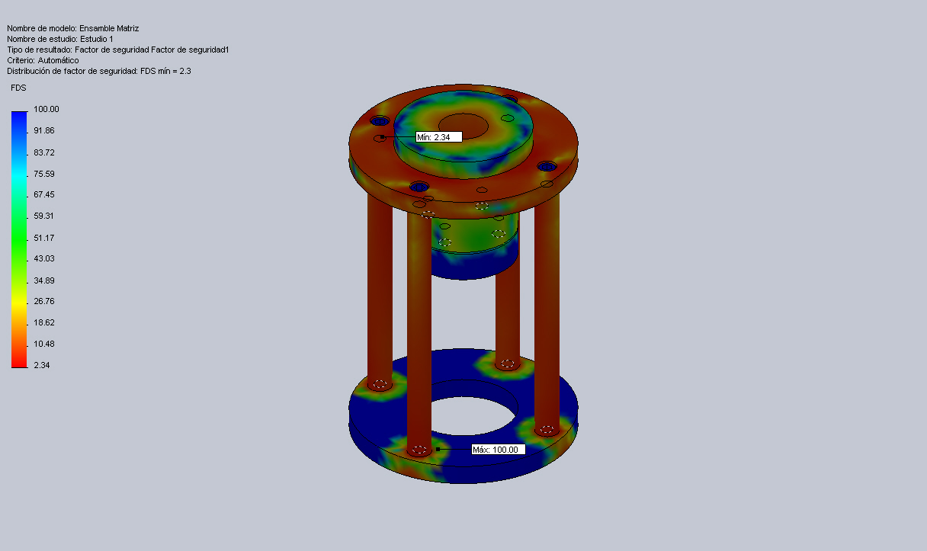
Ensamble Matriz-Estudio 1-Factor de seguridad-Factor de seguridad1

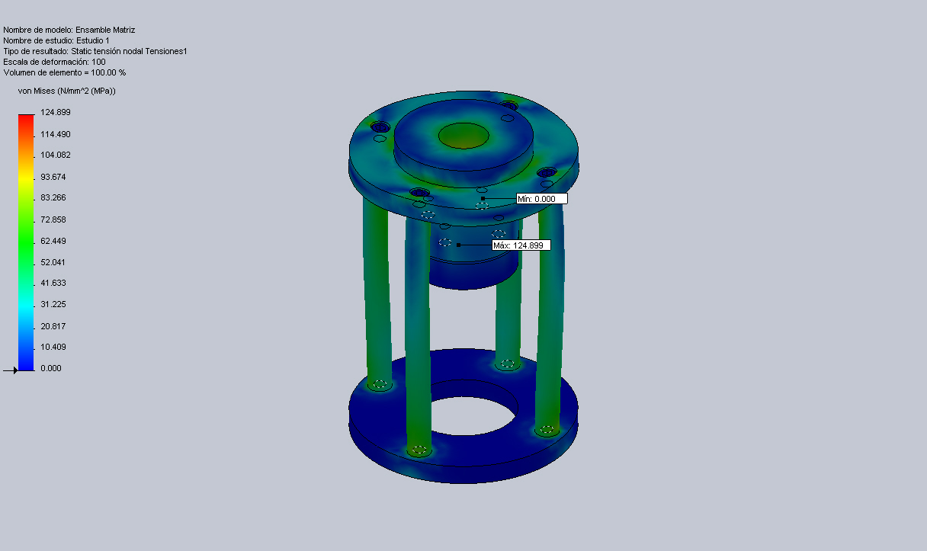
Ensamble Matriz-Estudio 1-Tensiones-Tensiones1
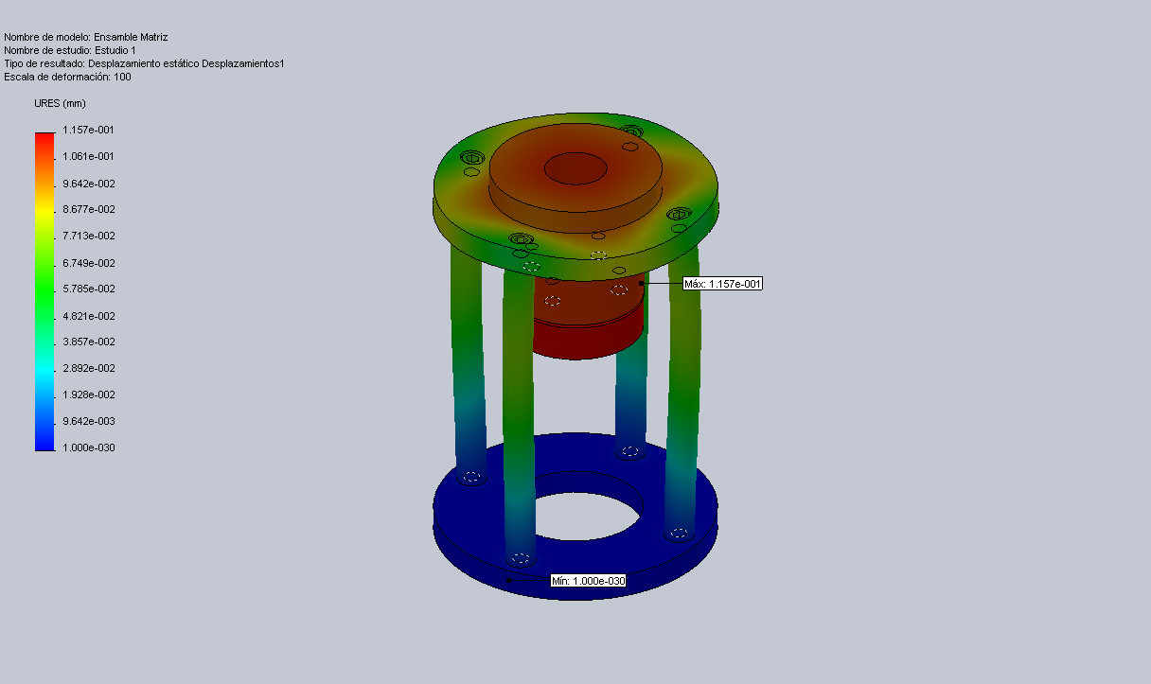
Ensamble Matriz-Estudio 1-Desplazamientos-Desplazamientos1

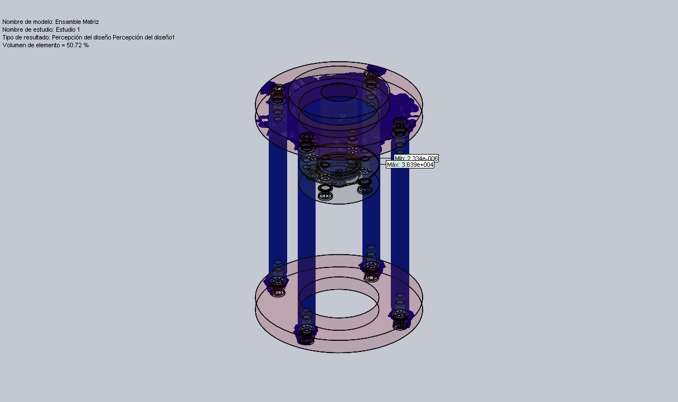
Ensamble Matriz-Estudio 1-Percepción del diseño-Percepción del diseño1
Conclusión
El diseño es complaciente.

APÉNDICE c: Informe programa inventor

Stress Analysis Report
Analyzed File: | Ensamblaje matriz.iam
Autodesk Inventor Version: | 2011 (Build 150239000, 239)
Creation Date: | 14/06/2011, 14:48
Simulation Author: | ESPOL
Summary:

Project Info (iProperties)

Summary
Author | Administrator

Project
Part Number | Ensamblaje matriz
Designer | Administrator

Status
Design Status | WorkInProgress

Physical
Mass | 24,2761 kg
Area | 451026 mm^2
Volume | 3091000 mm^3
Center of Gravity | x=206,454 mm  y=204,216 mm  z=-18,2075 mm
Note: Physical values could be different from Physical values used by FEA reported below.

Simulación:1
General objective and settings:
Design Objective | Single Point
Simulation Type | Static Analysis
Last Modification Date | 14/06/2011, 14:40
Detect and Eliminate Rigid Body Modes | No
Separate Stresses Across Contact Surfaces | No
Motion Loads Analysis | No
Advanced settings:
Avg. Element Size (fraction of model diameter) | 0,1
Min. Element Size (fraction of avg. size) | 0,2
Grading Factor | 1,5
Max. Turn Angle | 60 deg
Create Curved Mesh Elements | No
Use part based measure for Assembly mesh | Yes

Material(s)
Name | A36
General | Mass Density | 7,85 g/cm^3
 | Yield Strength | 248,2 MPa
 | Ultimate Tensile Strength | 345 MPa
Stress | Young's Modulus | 210 GPa
 | Poisson's Ratio | 0,3 ul
 | Shear Modulus | 80,7692 GPa
Stress Thermal | Expansion Coefficient | 0,000012 ul/c
 | Thermal Conductivity | 56 W/( m K )
 | Specific Heat | 460 J/( kg c )
Part Name(s) | brida soporte  brida soporte

Name | AISI 4340
General | Mass Density | 7,85 g/cm^3
 | Yield Strength | 855 MPa
 | Ultimate Tensile Strength | 965 MPa
Stress | Young's Modulus | 210 GPa
 | Poisson's Ratio | 0,3 ul
 | Shear Modulus | 80,7692 GPa
Stress Thermal | Expansion Coefficient | 0,000012 ul/c
 | Thermal Conductivity | 56 W/( m K )
 | Specific Heat | 460 J/( kg c )
Part Name(s) | CONTENEDOR  Porta dado  dado

Name | Acero de Aleacion media T/R
General | Mass Density | 7,85 g/cm^3
 | Yield Strength | 896 MPa
 | Ultimate Tensile Strength | 1034 MPa
Stress | Young's Modulus | 210 GPa
 | Poisson's Ratio | 0,3 ul
 | Shear Modulus | 0 GPa
Stress Thermal | Expansion Coefficient | 0,000012 ul/c
 | Thermal Conductivity | 56 W/( m K )
 | Specific Heat | 460 J/( kg c )
Part Name(s) | Hexagon Socket Head Cap Screw - Inch 1/2 - 13 UNC - 1 1/2  Hexagon Socket Head Cap Screw - Inch 1/2 - 13 UNC - 1 1/2  Hexagon Socket Head Cap Screw - Inch 1/2 - 13 UNC - 1 1/2  Hexagon Socket Head Cap Screw - Inch 1/2 - 13 UNC - 1 1/2  Hexagon Socket Head Cap Screw - Inch 1/2 - 13 UNC - 1  Hexagon Socket Head Cap Screw - Inch 1/2 - 13 UNC - 1  Hexagon Socket Head Cap Screw - Inch 1/2 - 13 UNC - 1  Hexagon Socket Head Cap Screw - Inch 1/2 - 13 UNC - 1  Hexagon Socket Head Cap Screw - Inch 1/2 - 13 UNC - 1  Hexagon Socket Head Cap Screw - Inch 1/2 - 13 UNC - 1  Hexagon Socket Head Cap Screw - Inch 1/2 - 13 UNC - 1  Hexagon Socket Head Cap Screw - Inch 1/2 - 13 UNC - 1

Name | AISI 1020
General | Mass Density | 7,85 g/cm^3
 | Yield Strength | 350 MPa
 | Ultimate Tensile Strength | 420 MPa
Stress | Young's Modulus | 210 GPa
 | Poisson's Ratio | 0,3 ul
 | Shear Modulus | 80,7692 GPa
Stress Thermal | Expansion Coefficient | 0,000012 ul/c
 | Thermal Conductivity | 56 W/( m K )
 | Specific Heat | 460 J/( kg c )
Part Name(s) | eje soporte  eje soporte  eje soporte  eje soporte

Operating conditions

Presión:1
Load Type | Pressure
Magnitude | 45.000 MPa

Selected Face(s)
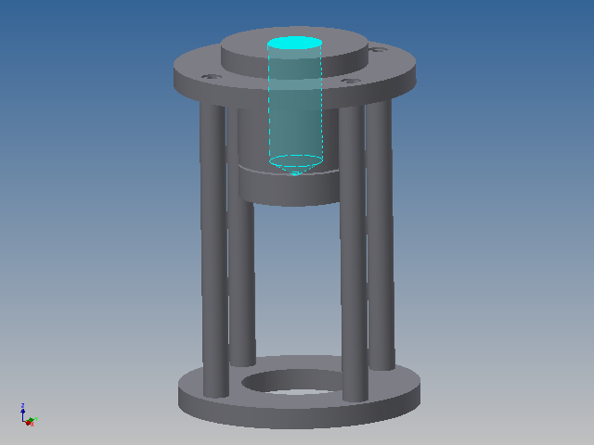

Restricción fija:1
Constraint Type | Fixed Constraint

Selected Face(s)
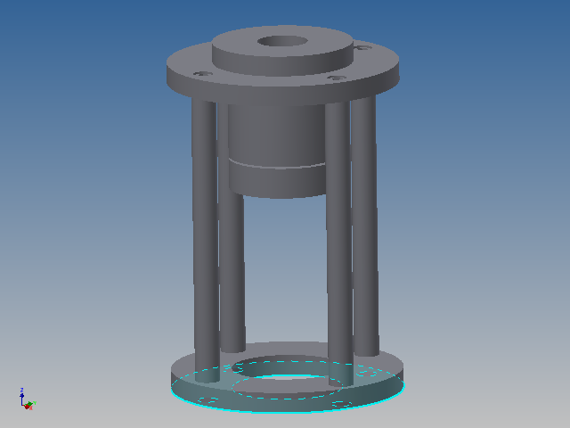

Results

Reaction Force and Moment on Constraints
Constraint Name | Reaction Force |  | Reaction Moment
 | Magnitude | Component (X,Y,Z) | Magnitude | Component (X,Y,Z)
Restricción fija:1 | 83820,7 N | 0 N | 0 N m | 0 N m
 |  | 0 N |  | 0 N m
 |  | 83820,7 N |  | 0 N m

Result Summary
Name | Minimum | Maximum
Volume | 3091000 mm^3
Mass | 24,2644 kg
Von Mises Stress | 0,00450892 MPa | 189,003 MPa
1st Principal Stress | -25,0267 MPa | 141,27 MPa
3rd Principal Stress | -218,503 MPa | 43,9503 MPa
Displacement | 0 mm | 0,11301 mm
Safety Factor | 2,69509 ul | 15 ul

Figures

Von Mises Stress
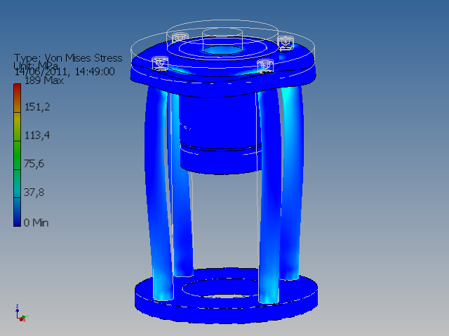

1st Principal Stress
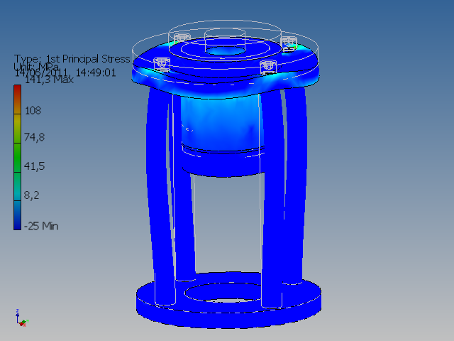

3rd Principal Stress

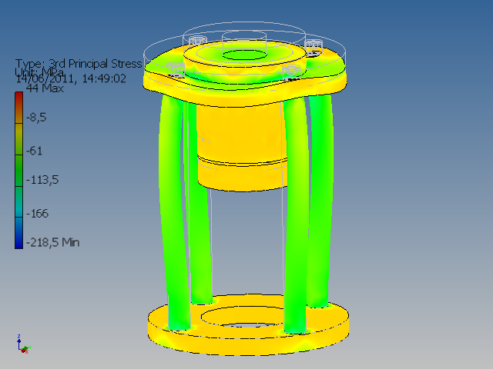

Displacement
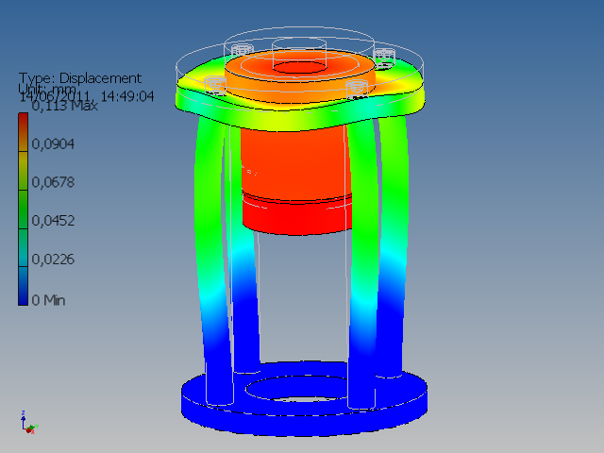

Safety Factor
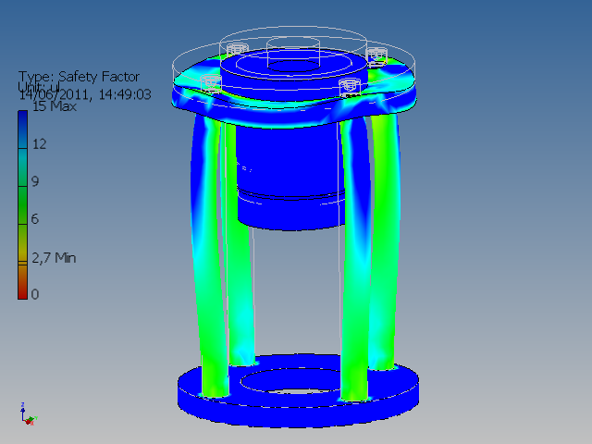
C:\Users\Desktop\Documents\INFORMACION TECNICA\TESIS1\Diseño de matriz\Inventor\Ensamblaje matriz.iam

DISEÑO COMPLACIENTE

APÉNDICE d: diagrama de fase Pb-Sn

